目录

工业轴承设备剩余寿命预测系统的实现：系统从 0 到 1 总览说明

文档信息
项目 | 内容
文档名称 | 系统从 0 到 1 总览说明
文档编号 | SE-PHM-FINAL-22
文档阶段 | 结题
项目名称 | 工业轴承设备剩余寿命预测系统的实现
课程 | 中国科学技术大学软件学院《软件工程》
指导老师 | zjf
小组成员 | zyj、cyy、zdh、zy
文档负责人 | zyj
参与编写 | cyy、zdh、zy
版本 | V1.0
修订日期 | 2026-06-14
归档形式 | Markdown 源文件、PDF、DOCX
内容基线 | 业务目标、系统主线、源码边界、验收证据

修订记录
版本 | 日期 | 编写人 | 说明
V1.0 | 2026-06-14 | 项目组 | 新增从项目 owner 视角组织的系统总览说明

1. 项目问题定义
工业轴承是旋转机械中的关键部件。对维护人员而言，最直接的问题是“设备还能稳定运行多久”，而不是只给当前状态贴一个离散标签。因此，本项目把主任务定义为 RUL（Remaining Useful Life，剩余寿命）回归预测：系统根据轴承振动快照、特征序列和历史退化趋势，输出剩余运行时间估计和相应评价指标。
本项目的课程目标不是只写一个训练脚本，而是实现一套可运行、可测试、可解释、可归档的预测性维护软件系统。系统需要让数据、模型、指标和文档之间能够互相对应，便于后续答辩、复现实验和维护扩展。
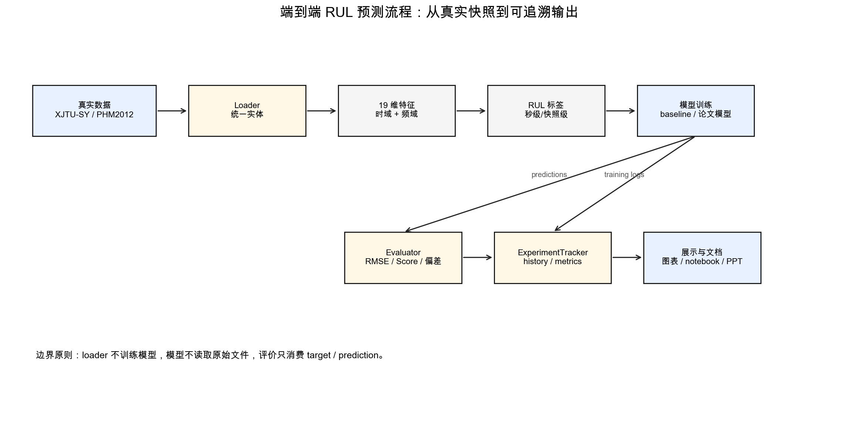
端到端 RUL 预测流程

2. 使用者与关注点
使用者 | 主要关注点 | 系统提供的证据
实验开发者 | 数据是否能正确导入，特征和标签是否符合 RUL 语义 | loader、labeler、notebook、pytest
课程评审人员 | 项目是否真实实现，是否能运行和验收 | 训练记录、指标表、测试报告、课程文档
后续维护者 | 能否替换数据集、模型或指标 | 分层模块、统一 API、输出格式说明

3. 输入、处理与输出
系统输入是 run-to-failure 轴承振动数据。当前支持 XJTU-SY 与 PHM2012/FEMTO 两类真实数据集。二者都包含按时间排列的振动快照，但目录结构、快照长度、时间间隔和 RUL 语义不同，因此需要由数据加载层统一整理。
端到端处理链路如下：
- XJTULoader 或 PHM2012Loader 扫描原始目录，构造统一的 BearingEntity。
- SignalFeatureExtractor 从水平或垂直振动信号中提取 19 维时域/频域特征。
- BearingRulLabeler 或 FeatureSequenceRulLabeler 构造 RUL 监督目标。
- BaseTrainer 训练 CNN、MLP、Transformer、CNN-LSTM-AM、XLSTM-Transformer 等模型。
- BaseTester 和 Evaluator 输出预测值、普通回归误差、论文 Score 和方向性偏差。
- ExperimentTracker 将 history.csv、metrics.json、predictions.csv 等证据文件落盘。
输出文件或材料 | 作用
history.csv | 证明训练 epoch 实际执行，观察 loss/RMSE 变化
metrics.json | 保存一次模型评估的指标摘要
predictions.csv | 保存逐样本真实 RUL 与预测 RUL
comparison_metrics.csv | 汇总论文复现中多个模型、数据集和指标
特征趋势图 | 解释数据退化规律
notebook | 提供可直接执行的用户入口

4. 三种运行入口
系统保留三类运行入口，分别服务演示、学习和真实复现：
入口 | 适用场景 | 数据来源 | 说明
uv run python main.py | 快速演示主流程 | 合成数据 | 证明 API 链路和训练输出可运行
examples/*.ipynb | 用户学习和复现实验 | demo 或真实数据 | 全部 notebook 纳入 smoke test
run_paper_*_reproduction | 论文复现验收 | data/external 真实数据 | 输出论文指标表和训练证据
三类入口的定位不同：main.py 证明系统链路，notebook 证明用户可操作，论文复现 workflow 证明真实数据训练和指标体系。

5. 模块边界
源码主命名空间是 USTC.SSE.BearingPrediction。当前工程按数据流分层：
层次 | 主要模块 | 职责
数据层 | dataset、data | 扫描目录、读取快照、构造 BearingEntity
处理层 | preprocess、feature、labeling | 预处理、特征提取、RUL/阶段标签
模型层 | models | PyTorch 模型结构
训练层 | training、prediction | 训练、测试、预测模式和实验记录
评价层 | evaluation | 普通误差、RUL Score、方向性指标
展示层 | visualization、examples | 图表、notebook 和报告素材
关键设计原则是：loader 不训练模型，模型不读取原始文件，评价器只消费 target 和 prediction。这样两个数据集和多种模型可以共用同一条实验链路。

6. 当前能力与边界
已经完成并有证据支撑的能力包括：
- XJTU-SY 和 PHM2012 数据加载。
- 19 维时频域特征提取。
- RUL 标签和特征序列标签构造。
- CNN、RNN、MLP、Transformer、CNN-LSTM-AM、XLSTM-Transformer 训练。
- RMSE、NormalizedRMSE、R2、SMAPE、Huang RUL Score、PHM/RUL 惩罚 Score 和方向性指标。
- 两篇 RUL 论文工程化复现。
- 8 个 notebook 和 31 个自动化测试。
需要明确的边界包括：
- 本项目主线是剩余寿命预测，不展开离散状态识别任务。
- 生存分析和失效概率是扩展接口，结题主验收仍然是 RUL 预测。
- 论文复现是“论文结构 + 项目特征管线适配 + 真实训练 workflow”，不声称作者源码级或完整 epoch 数值对齐。

7. 证据索引
主张 | 源码依据 | 测试/输出依据
支持两个真实数据集 | dataset/xjtu.py、dataset/phm2012.py | tests/test_data_io_and_loaders.py
提取 19 维特征 | feature/engineering.py | test_default_signal_features_match_paper_feature_count_and_names
RUL 标签按时间语义构造 | labeling/labelers.py | feature sequence labeler 测试、docs/DATASETS.md
训练真实执行 | training/trainer.py、training/experiment.py | history.csv、metrics.json
论文指标可输出 | evaluation/metrics.py | docs/PAPER_REPRODUCTION.md、复现测试
notebook 可运行 | examples/*.ipynb | tests/test_examples_notebooks.py

